Lesson
Topic: Shops- rodzaje sklepów

Wszyscy robimy zakupy.
Ale czy wszystkie robimy w jednym miejscu?
Otóż nie.
Są różne produkty, tak i są różne sklepy, w których możemy je nabyć.
Spójrz na rysunek:
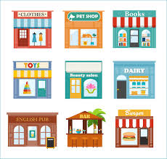
I tak:
- clothes shop- sklep odzieżowy
- pet shop- sklep zoologiczny
- bookshop- księgarnia
- toy shop- sklep z zabawkami
- bakery- piekarnia
- butcher – sklep mięsny
- supermarket- supermarket

Tak więc czy podane niżej zdania są prawdziwe, czy fałszywe ( true or falsze):
- You can buy a roll in the supermarket.
- You can buy some meat in the butcher’s
- You can buy cheese in the toy shop
- You can buy a dress in the clothes shop
Lubicie bawić się fiszkami?
Proszę bardzo

https://quizlet.com/pl/387345362/sklepy-po-angielsku-flash-cards/

A teraz kolejny obrazek

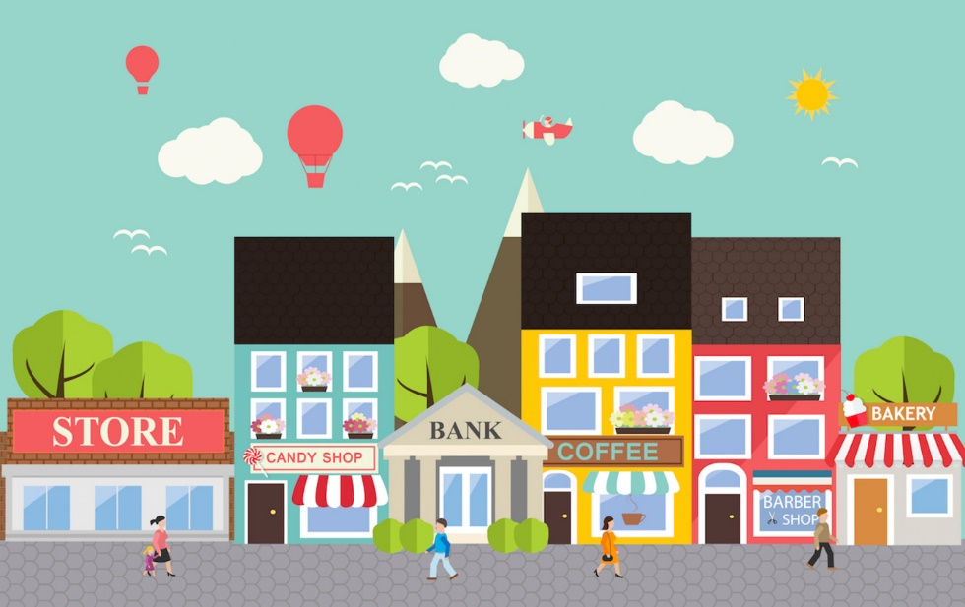

Pojawiają się tu nowe miejsca.
- Candy shop- sklep z cukierkami
- cafe- kawiarnia
- bank- bank

Spójrz na zdania i powiedz, jaki to sklep:
- You can buy a shirt just there
- You can exchange some money just there
- You can drink coffee just there.
- You can eat something just there
To co?

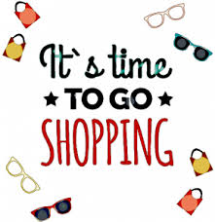

Czas na zakupy!

